Studienarbeitsthema

**STUDIENARBEIT**

des Studienganges Informationstechnik

an der Dualen Hochschule Baden-Württemberg Mannheim

von

Sebastian Barz

Simon Buttke

Sebastian Hantelmann

Yusuf Peker

Ferdinand Frank

Abgabedatum

Bearbeitungszeitraum 12 Wochen

Matrikelnummer, Kurs Matrikelnummer, TINF11ITNS

Ausbildungsfirma Firmenname, Stadt

Betreuer der Dualen Hochschule Prof. Jochem Poller

# Erklärung

Gemäß §5 (3) der „Studien- und Prüfungsordnung DHBW Technik“ vom 22. September 2011

versichere ich hiermit, dass ich die vorliegende Arbeit selbständig verfasst und keine anderen als die im Literaturverzeichnis angegebenen Quellen benutzt habe.

Alle Stellen, die wörtlich oder sinngemäß aus veröffentlichten oder noch nicht veröffentlichten Quellen entnommen sind, sind als solche kenntlich gemacht.

Die Zeichnungen oder Abbildungen in dieser Arbeit sind von mir selbst erstellt worden oder mit einem entsprechenden Quellennachweis versehen.

Diese Arbeit ist in gleicher oder ähnlicher Form noch bei keiner anderen Prüfungsbehörde eingereicht worden.

|  |  |
| --- | --- |
| _________________________ | _________________________ |
| Ort, Datum | Unterschrift |

# Aufgabenstellung

In dieser Studienarbeit soll Anhand von RC – Modellbaufahrzeugen, das „Autonome fahren“ sogennannter „Roboter-Autos“ erprobt werden. Durch das „Autonome Fahren“ soll des den Fahrzeugen möglich sein, ohne menschliche Eingriffe fortbewegen zu können und dabei mit Hindernisse zu umfahren.

Dabei sollen zwei verschiedene Modellbaufahrzeuge mit jeweils unterschiedlicher Steuerungshard- und Software umgesetzt werden.

Das erste Modellfahrzeug besteht aus einem Scania R470 Highline Modelltruck der mit einem Tinkerforge Microcontroller ausgestattet ist. Hierbei soll die Steuerung mit der Programmiersprache Java bewerkstelligt werden.

Das zweite Fahrzeug besteht aus einem …Robby auf dem ein Raspberry PI… installiert werden soll. Mit der Vorgabe, diesen mit der Programmiersprache Python umzusetzten.

Abschließend sollen die Hard- und Software Lösungen beider Fahrzeuge analysiert und miteinander verglichen werden.

Weiterhin sollen die bisher im Studium gesammelten Kenntnisse zu Programmiersprachen und Elektrotechnik weiterentwickelt und neue gesammelt werden.

# Vorwort

# Inhaltsverzeichnis

Erklärung II

Aufgabenstellung III

Vorwort IV

Inhaltsverzeichnis V

Abkürzungsverzeichnis VI

Abbildungsverzeichnis VII

Einleitung 1

Tinkerforge 1

1.1 Verwendete Bricks und Bricklets 2

1.2 Erste Schritte 5

Fazit und Ausblick 8

Appendix 8

Glossar 8

Literaturverzeichnis 9

# Abkürzungsverzeichnis

|  |  |
| --- | --- |
| Brickv | Brick Viewer (Tinkerforge Software) |
| Brickd | Brick Daemon (Tinkerforge Software) |
|  |  |
|  |  |
|  |  |
|  |  |
|  |  |
|  |  |
|  |  |
|  |  |

# Abbildungsverzeichnis

Abbildung 1: Das Tinkerforge Baukastensystem 2

Abbildung 2: Verwendeter Tinkerforge-Stapel und US Bricklet 4

Abbildung 3: Scania R470 Highline Orange Edition 7

Abbildung 4: Brickv Homescreen 9

Abbildung 5: Brick Viewer Updates / Flashing 10

Abbildung 6: Truck von oben 11

Abbildung 7: Fahrerloge mit US-Distance Bricklet 12

# Einleitung

# Tinkerforge

Die Firma “TinkerForge“ entwickelte 2011 ein gleichnamiges open Source Baukastensystem um Ideen schnell realisieren zu können. Dies wird durch „die aufeinander abgestimmten Tinkerforge Module“[1] realisiert. Die Hersteller plakatieren, dass es Könnern erlaubt sich auf die Software zu konzentrieren, während es Anfängern die Möglichkeit bietet „mittels spannenden Anwendungen das Programmieren zu lernen.“[2]

Die Tinkerforge Module bestehen aus Platinen, die als sogenannte Bricks (Mikrocontrollerbausteine) bezeichnet werden. Auf diesen Platinen sind die verschiedensten elektronischen Bauteile, abhängig von der benötigten Kombination des Bricks, sind Schalter, LEDs, Kondensatoren und viele weitere Bauteile verbaut.[3]

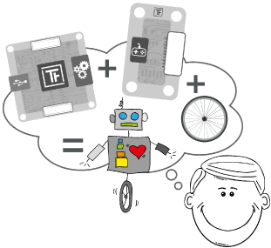

Abbildung : Das Tinkerforge Baukastensystem[4]

Der Zusammenbau der Module ist intuitiv und ohne Elektronikkenntnisse durchführbar. So müssen die Module nur zusammengesteckt und können anschließend bei Bedarf über Schrauben stabilisiert werden.

Vom Hersteller werden 3 Modul-Arten unterschieden Bricks, Bricklets Master-Extensions.

**Bricks**

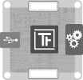[5]Bricks sind die Grundbausteine des Tinkerforge, diese verfügen über eine Mini-USB Schnittstelle zur Steuerung. Grundsätzlich dient jeder Brick für die Durchführung einer bestimmten Aufgabe, „zum Beispiel das Steuern eines DC-, Schritt- oder Servomotors“. Verbaut man einen Masterbrick so können Stapel gebaut werden, die nur noch eine USB-Verbindung benötigen.

**Bricklet**

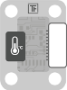Briklets sind keine einständigen Bauteile, sie erweitern aber die Funktionen von Bricks. Einerseits stehen der Produktplattform von Tinkerforge unterschiedlichste Servo-Bricklets zur Messung verschiedenster Größen, wie zum Beispiel der Temperatur. Andererseits wurden Steuerungs-Bricklets entworfen für die steuerung von ein-und-ausgabe.

**Master-Extensions**

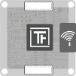Master Extensions dienen ebenso wie Bricklets der Erweiterung „von einzelnen Master Bricks oder ganzen Stapeln von Bricks“ um neue Funktionen.

## Verwendete Bricks und Bricklets

Zur Steuerung des Trucks wird, im Rahmen dieser Arbeit, ein Tinkerforge Stapel, bestehend aus einem Master-Brick 2.0, zur Kommunikation innerhalb des Stapels, eine WLAN-Masterextension mit einer 2,4 GHz RP-SMA Antenne, als Verbindungsmodul zwischen Tinkerforge und gewünschten Steuergerät, sowie ­­­­­einem Servo-Brick, zur Ansteuerung der Servo-Motoren, verwendet. Zusätzlich dient ein Distance US Bricklet zur Messung von Entfernungen unter der Zuhilfenahme von Ultraschall.

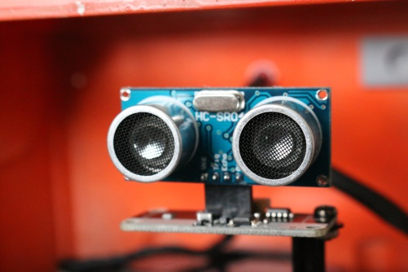

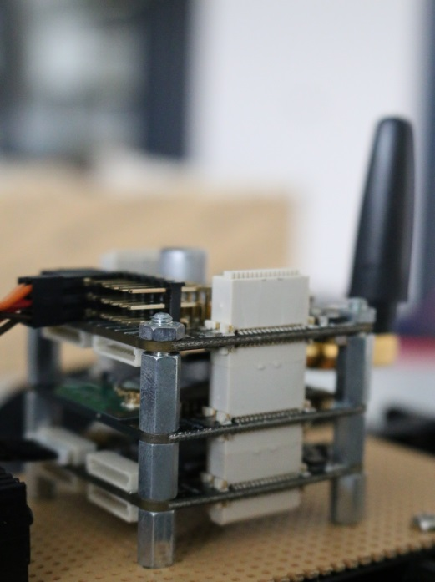 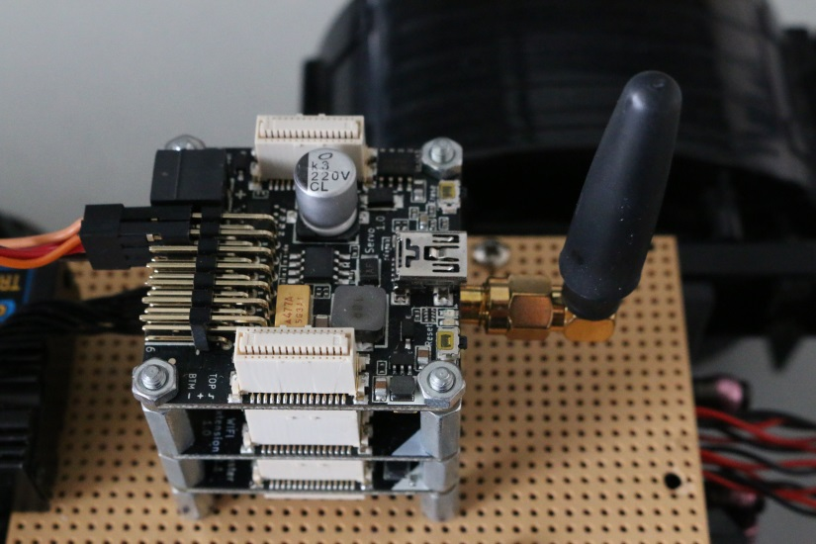

Abbildung : Verwendeter Tinkerforge-Stapel und US Bricklet

**Servo-Brick**

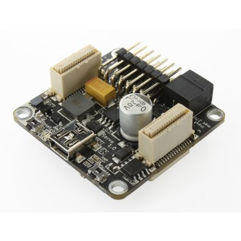Der Servo-Brick dient der Steuerung von bis zu 7 RC-Servomotoren die mit einem Strom von maximal 3A ansteuerbar sind. Er liefert dabei einige Möglichkeiten der Regelung und Steuerung:

* Servospannung, Periode und Pulsweite
  + - * Position, Geschwindigkeit und Beschleunigung

Dazu bietet er einen USB- und 2 Bricklet Anschlüsse[6]

**Wifi-Master-Extension**

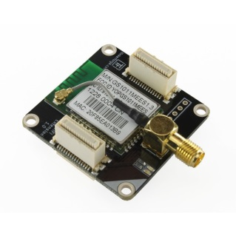Die Wifi-Master-Extension verschafft dem Problem der Kabelgebundenen Steuerung Abhilfe indem es eine WLAN-Verbindung zum Tinkerforge bereitstellt. Dadurch kann der Tinkerforge über Smartphone, Laptops und viele weitere Endgeräte mit Wifi-Modul angesteuert werden. Dabei sind verschiedene Antennen, Verbindungsvarianten und Verschlüsselungen konfigurierbar.

* DHCP, Static IP, 802.11b/g/n Access Point, AdHoc
* WEP, WPA, WPA2 Personal und Enterprise Verschlüsselung
* 2,4Ghz RP-SMA Antennen in verschiedenen Größen

Dazu ist sie mit einem 18dBm Verstärker ausgestattet welche Verbindungen über große Reichweiten und Hindernisse ermöglicht.[7]

**Master Brick 2.0**

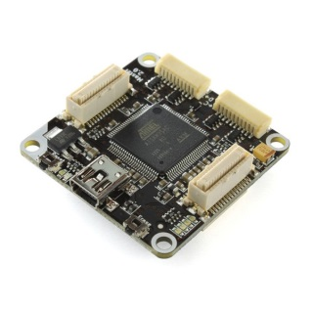„Der Master Brick ist mit einem 32 Bit ARM Microkontroller ausgestattet und besitzt 2 Aufgaben.“[8] Einerseits weist es 4 Briklet Anschlüsse zur Erweiterung durch viele Bricklets.

Als weitere Aufgabe dient ein Master Brick als Fundament und Kommunikator eines Stapels. Dabei wird er als unterster Brick, sozusagen als Basis des Stapels verwendet, sendet und empfängt daten über die USB-Schnittstelle von PCs und weiteren Steuergeräten an die im Stapel enthaltenen Bricks weiter.

**Distance US Bricklet**

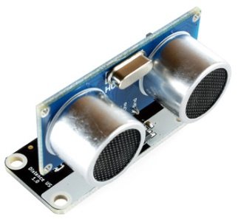„Das Distance US Bricklet ist mit einem Ultraschall-Entfernungsmesser ausgestattet“[9] und dient dem Messen von Entfernungen von 2-400 cm. Die gemessenen Entfernungen werden in Form eines einheitslosen Wertes zurückgegeben.

Dazu ist es mit einem HC-SR04 Sensor ausgestattet und besitzt einen Messwinkel von 15°.[10]

**Stromversorgung**

Der Tinkerforge benötigt eine eigene Stromversorgung mit einer Spannung von 9V. Um ein Optimum an Mobilität zu erreichen wird eine Powerbank verwendet, die in die Fahrerloge gelegt du und mit einem USB- zu Mini-USB-Kabel mit dem Tinkerforge verbunden.

## Modelltruck Scania R470 Highline

Der Tinkerforge-Stapel wird zur Steuerung eines „Scania R470 Highline“ Modelltrucks verwendet.

Dieser wird Grundsätzlich als Modellbaufahrzeug über eine RC-Fernsteuerung betrieben und gesteuert. Dazu ist auf dem Truck ein Modelcraft „Truck 90 – WP“ Fahrtregler verbaut. Da die Steuerung aber über den Tinkerforge bewerkstelligt werden soll, bleibt dieser Fahrtregler aber unbenutzt.

Zum Antrieb des Trucks werden 2 Typ 540 Baukastenmotore eingesetzt, diese sind unterhalb der Fahrerloge verbaut und dienen als Frontantrieb.

Der Truck ist 452 mm lang, 187 mm breit und 293 mm hoch. Ist er voll aufgebaut und sind alle Teile enthalten misst er ein Gewicht von 2450 Gramm.[11]  
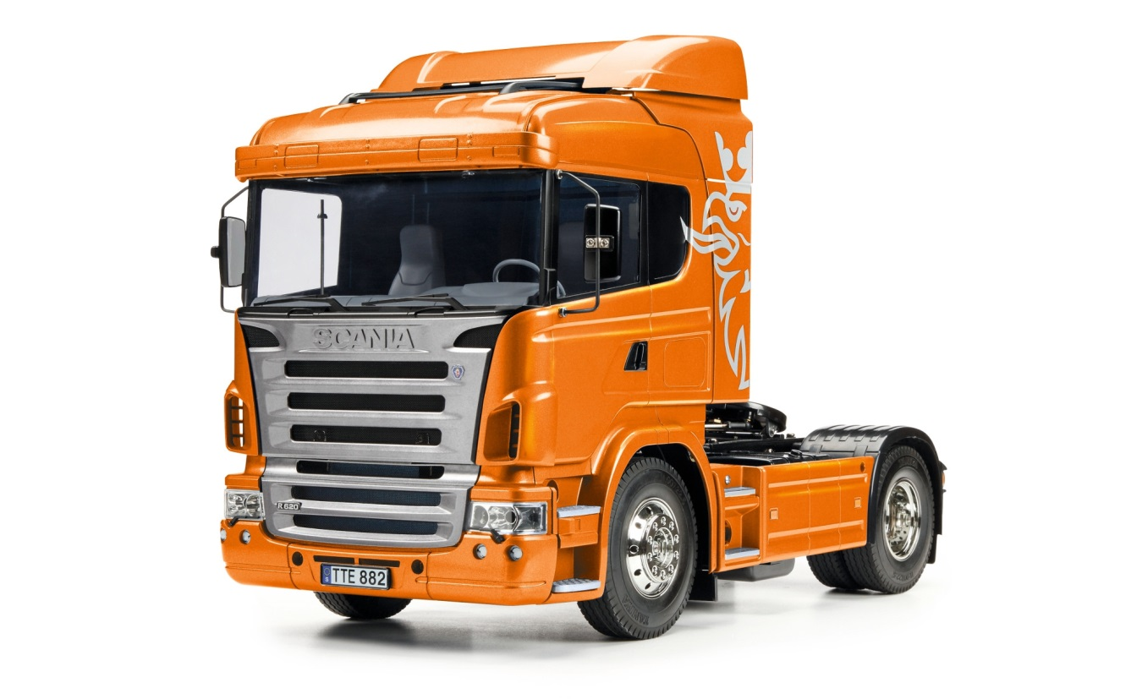

Abbildung 3: Scania R470 Highline Orange Edition[12]

**Stromversorgung**

Die Stromversorgung des Trucks wird über einen 9V starken, handelsüblichen Lithium-Ionen-Akku bewerkstelligt. Dieser befindet sich unterhalb des Trucks, wo er jederzeit durch lösen zweier Spangen, nach vorherigem umdrehen des Trucks entnommen werden kann. Damit sich dieser Akkumulator nicht dauerhaft im eingeschalteten Zustand befindet, wurde an der Verkabelung ein Schalter angebracht, welcher das Aktivieren und Deaktivieren ermöglicht.

## Erste Schritte

**Initiale Installation benötigter Software**

Die adäquate Steuerung und Benutzung des Trucks wird grundsätzlich über das Wifi-Bricklet des Tinkerforge ermöglicht.

Initial muss hierfür aber eine USB-Verbindung hergestellt werden, worüber Einstellungen zur Einrichtung, aber auch erste Tests durchgeführt werden können. Zur Benutzung des Tinkerforge über einen PC muss zuvor ein Dienst, der BrickDeamon (Brickd) und eine Benutzteroberfläche zur Durchführung von ersten Tests und Firmware-updates der sogenannte Brickviewer (BrickV) installiert und gestartet werden. Diese können auf der Internetseite der Firma Tinkerforge unter <http://www.tinkerforge.com/de/doc/Downloads.html> heruntergeladen werden.

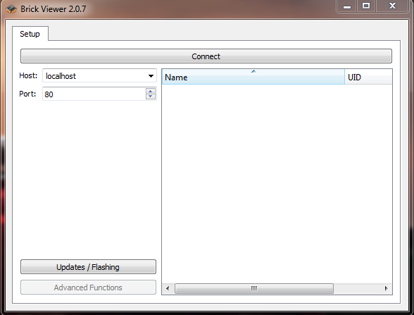

Abbildung : Brickv Homescreen

Bevor jedoch der Zugriff über den Brickviewer möglich ist, muss ein Update der Firmware der Bricklets durchgeführt werden. Dies ist durch die Schaltfläche „Update / Flashing“ des Brickviewers möglich. Nach betätigen dieser Schaltfläche öffnet sich ein neues Fenster. Hat der verwendete Rechner eine Verbindung zum Internet, so ermittelt der Brickviewer unterschiede der Firmware der verwendeten Tinkerforge Komponenten sowie der Softwareprodukte und markiert diese farblich, wie folgend zu sehen. Orange markierte Komponenten, können aktualisiert werden, während rot markierte aktualisiert werden müssen.

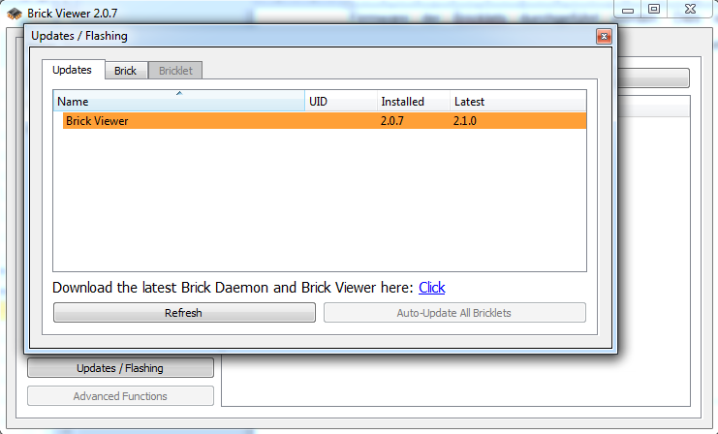

Abbildung 5: Brick Viewer Updates / Flashing

**Einrichten der WLAN-Verbindung**

Über den Brickviewer wird die Einrichtung des WLAN-Bricklets durchgeführt. Das Team entschied sich für die Einrichtung eines Access Points mit einer statischen IP. Die Wahl fiel auf diese WLAN-Einstellung da sie die konsistenteste und stabilste bei einigen Versuchen zu sein scheint.

Um nun eine schnurlose Verbindung zum Tinkerforge WLAN-Bricklet herzustellen sind die Internetoptionen des Computers anzupassen und eine, zur statischen IP des Access Points des Trucks passende, IP zu konfigurieren.

Durch den Brickviewer können über die WLAN- oder USB-Verbindung Servo-Motoren Tests durchgeführt und ein Verständnis für die einzelnen Parameter und Einstellmöglichkeiten erlangt werden.[13]

**Befestigen der Tinkerforgebauteile**

Der Tinkerforge Stapel wurde anschließend mithilfe einer Platte und Schrauben an der Querstrebe des Trucks befestigt. Das Befestigen des Tinkerforge Stapels sorgt für Stabilität und Sicherheit der Hardware, welche zuvor nur durch die verbunden Kabel an dem Truck gehalten wurden.

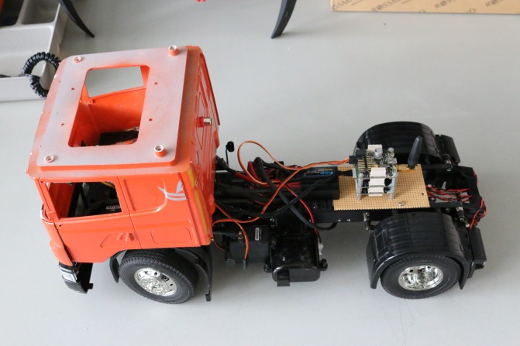

Abbildung 6: Truck von oben

Die Befestigung des Ultraschall Entfernungsmessers wird mit einer Metallstrebe und einigen Schrauben bewerkstelligt. Er befindet sich auf der rechten Seite der roten Fahrerloge des Trucks und ist in Fahrtrichtung ausgerichtet. Einen optischen Eindruck dieser Installation liefert das folgende Bild.

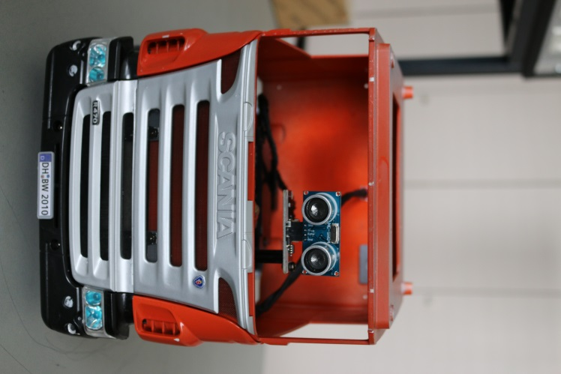

Abbildung 7: Fahrerloge mit US-Distance Bricklet

# Fazit und Ausblick

# Appendix

# Glossar

# Literaturverzeichnis

A. Spilner, T. L. (2005). *Basiswissen Softwaretest.*

Department, K. (kein Datum). ISTQB Schulung. In ISTQB.

ISTQB. (2010). ISTQB / GTB Glossar der Fehlerbegriffe.

1. (Tinkerforge GmbH)
2. (Tinkerforge GmbH)
3. Vgl. (Tinkerforge GmbH)
4. (Tinkerforge GmbH)
5.
6. Vgl. (Tinkerforge GmbH)
7. Vgl. (Tinkerforge GmbH)
8. (Tinkerforge GmbH)
9. (Tinkerforge GmbH)
10. Vgl. (Tinkerforge GmbH)
11. Vgl. (DICKIE-TAMIYA Modellbau GmbH & Co. KG, 2014)
12. (DICKIE-TAMIYA Modellbau GmbH & Co. KG, 2014)
13. Vgl. (Tinkerforge GmbH)